**INTERFACES INVENTARIO TIENDA**

**María Fernanda Restrepo Castro**

**CARLOS LUNA**

**ADSO 2504591**

**MANIZALES, CALDAS**

**19/06/2023**

**INICIAR SESIÓN**

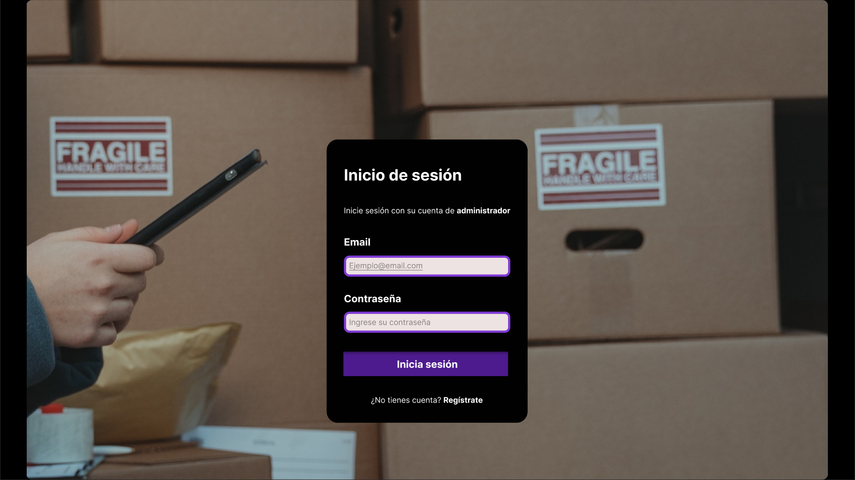

**REGISTRARSE**

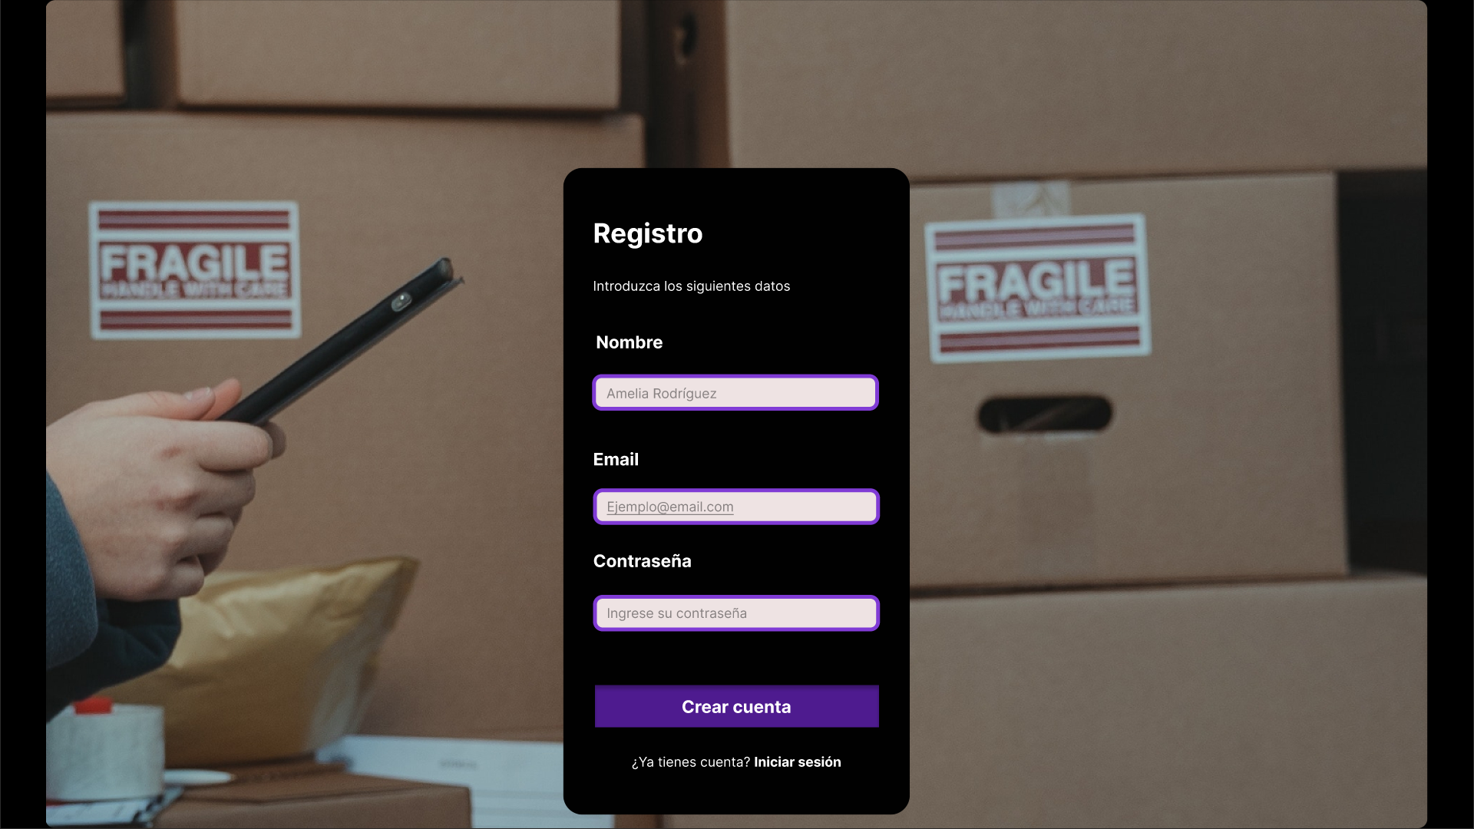

**MENÚ**

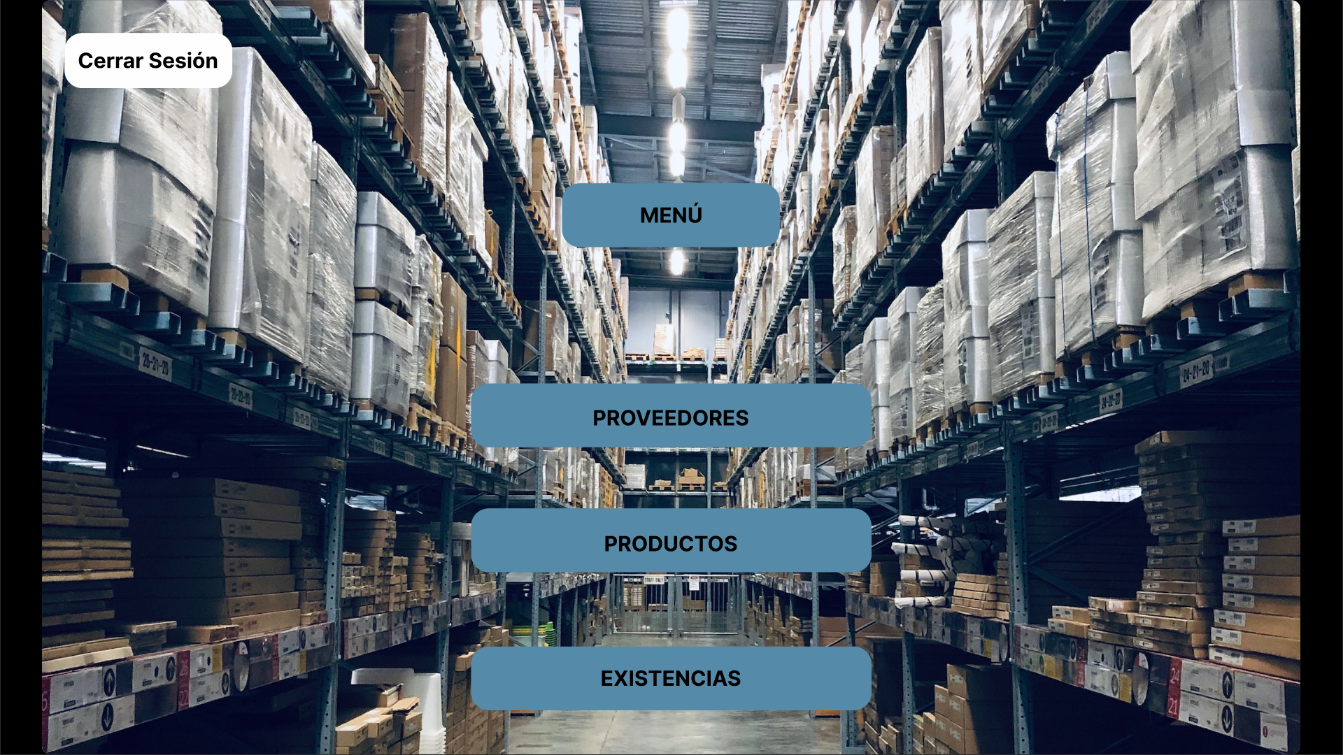

**PROVEEDORES**

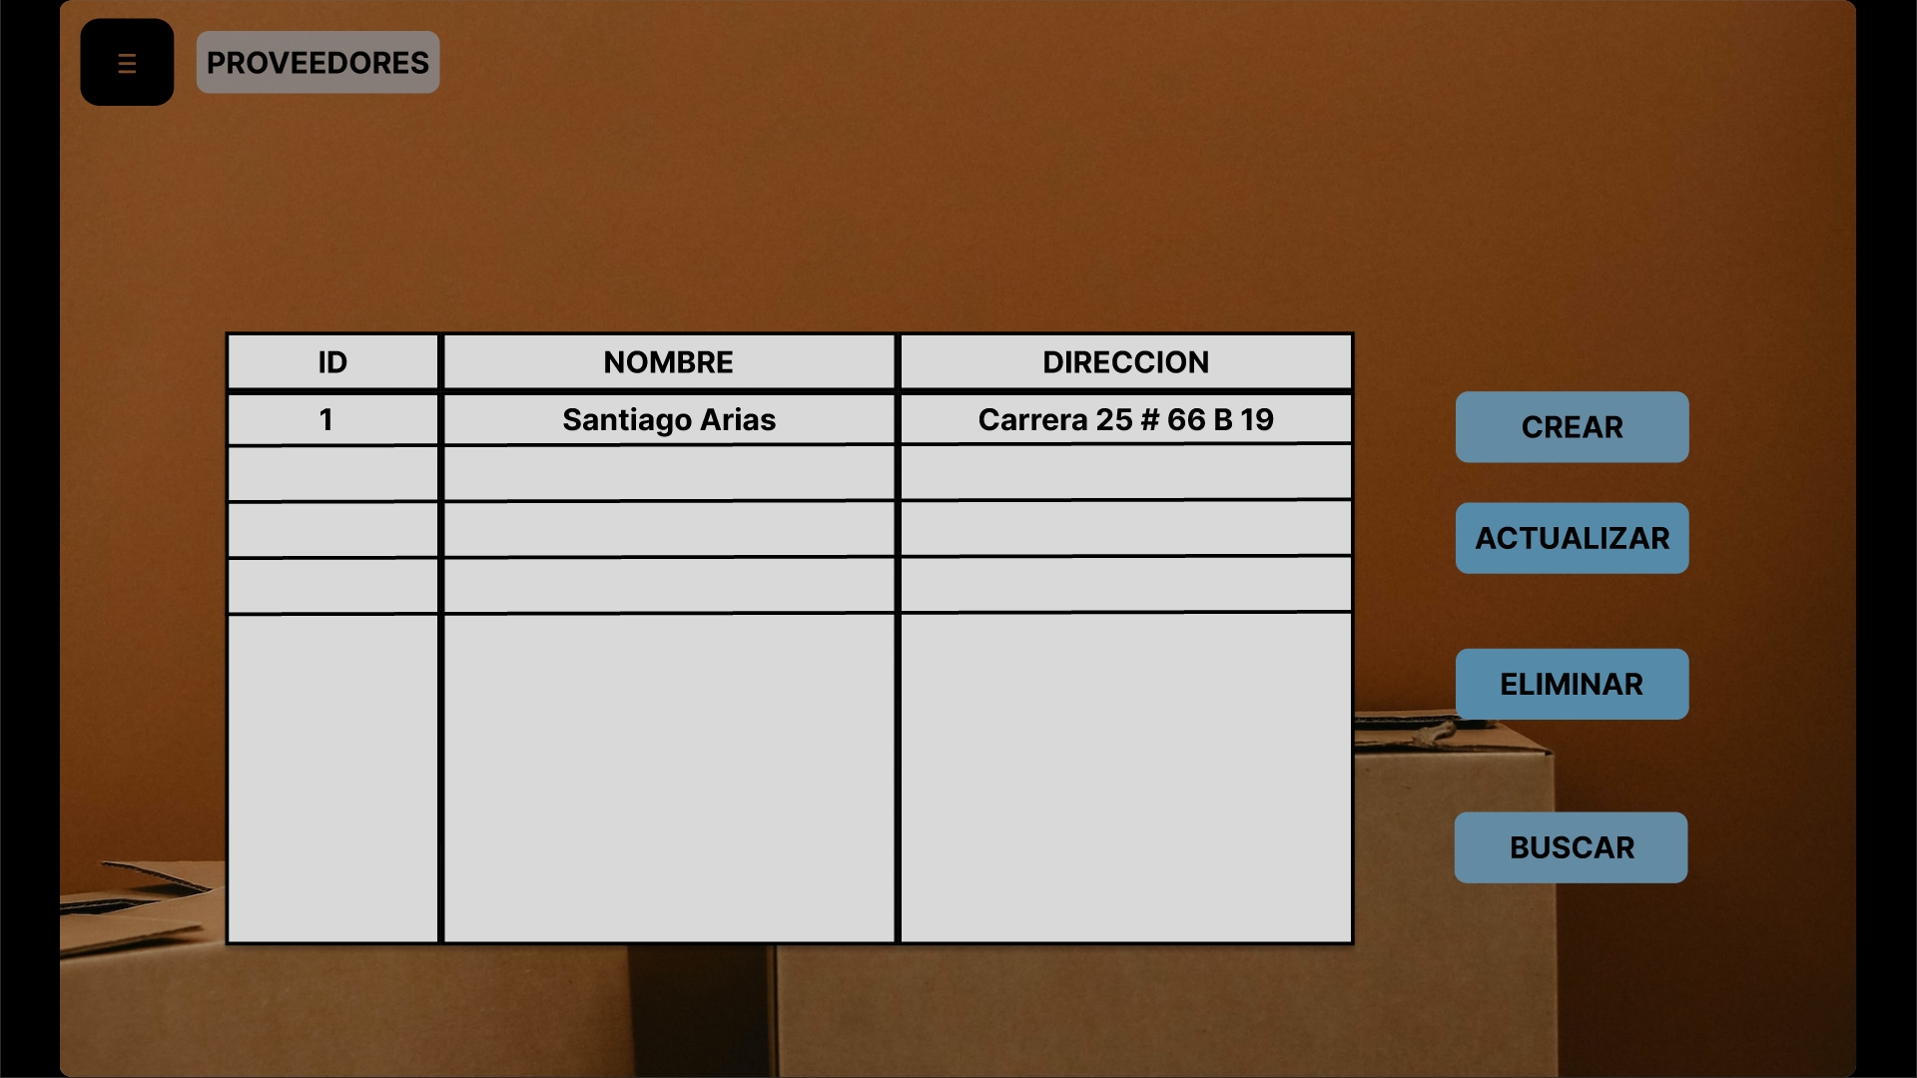

**CREAR PROVEEDOR**

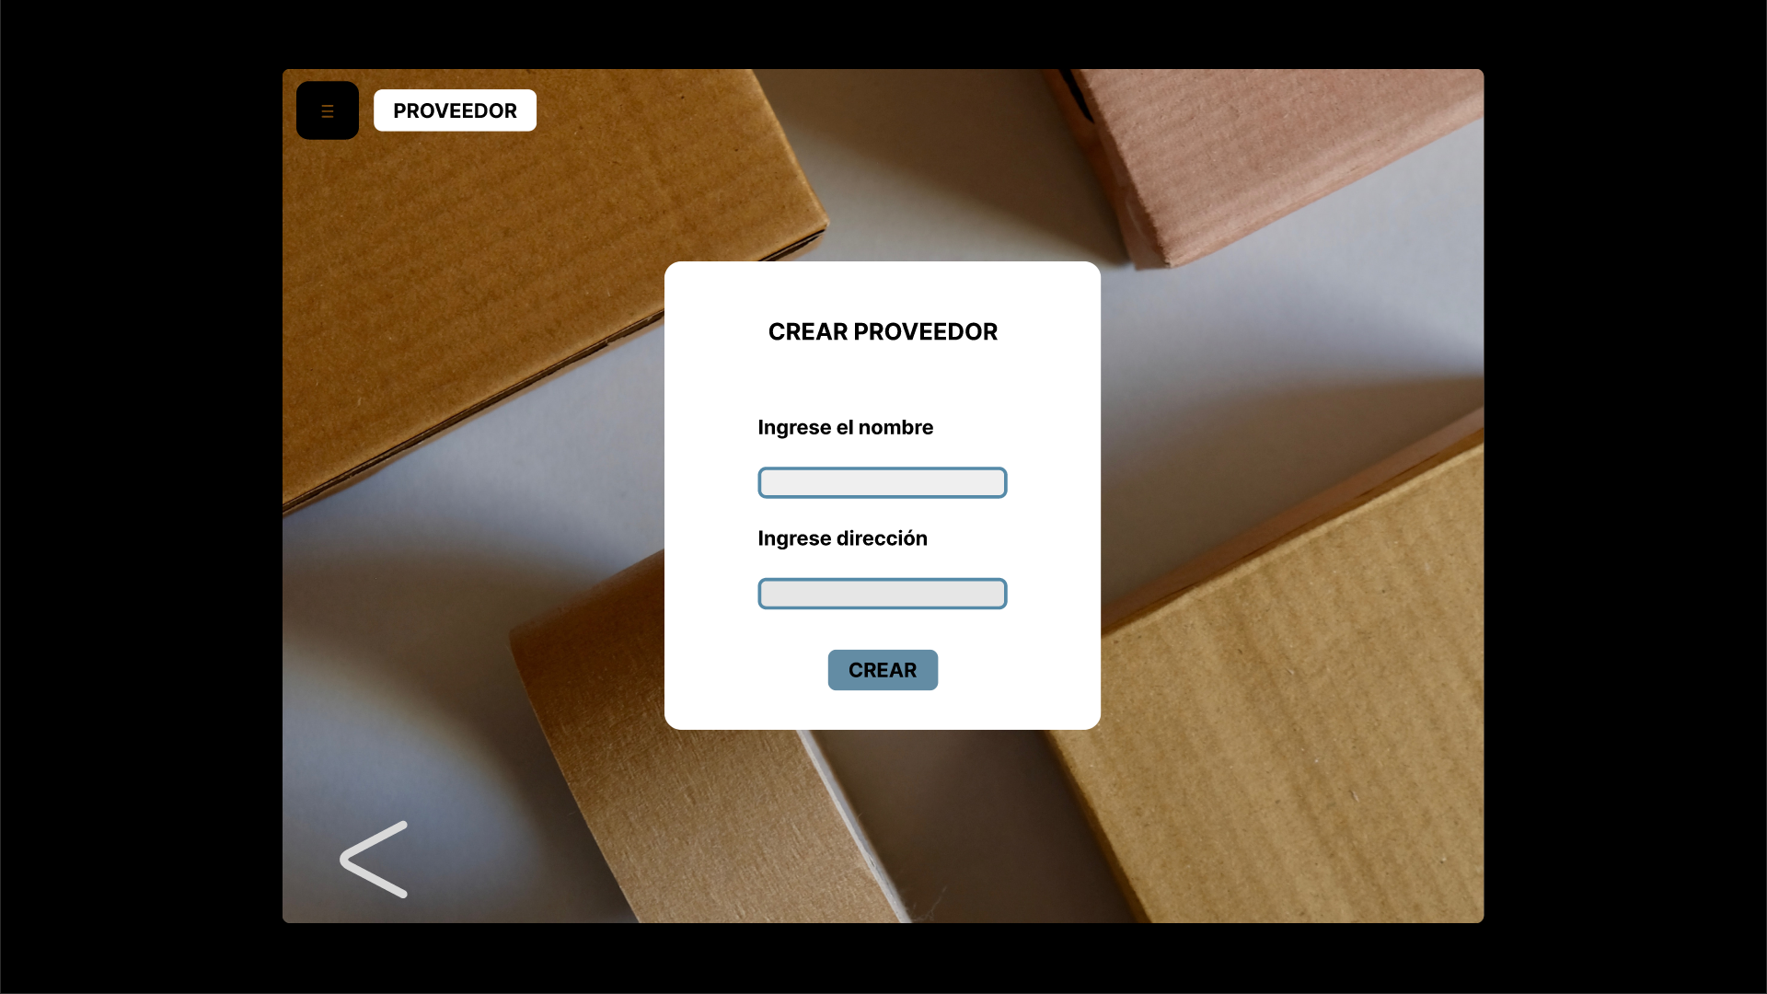

**ACTUALIZAR PROVEEDOR**

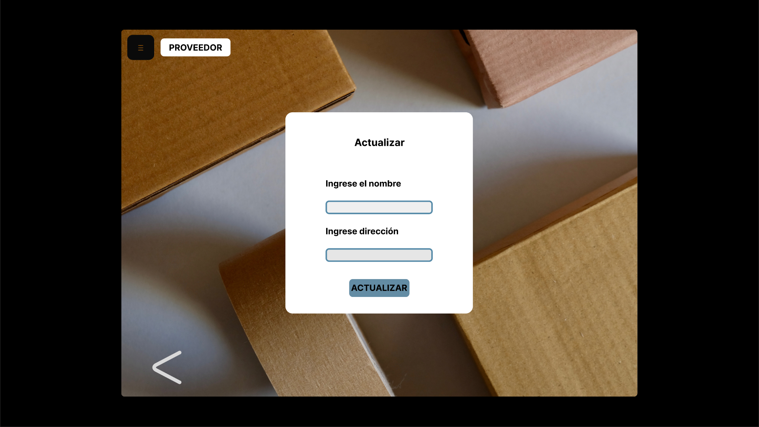

**ELIMINAR PROVEEDOR**

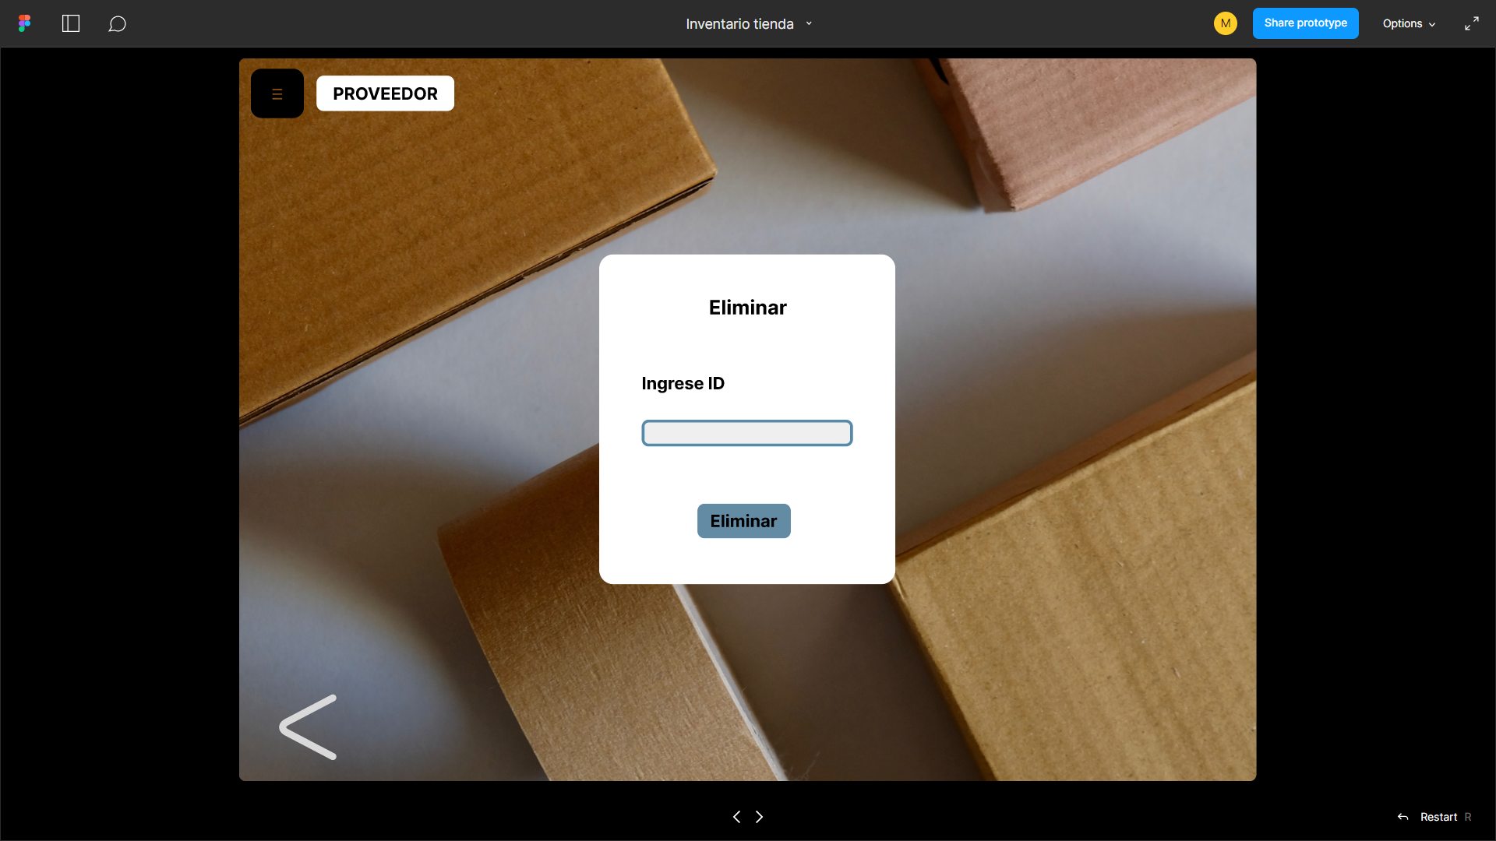

**BUSCAR PROVEEDOR**

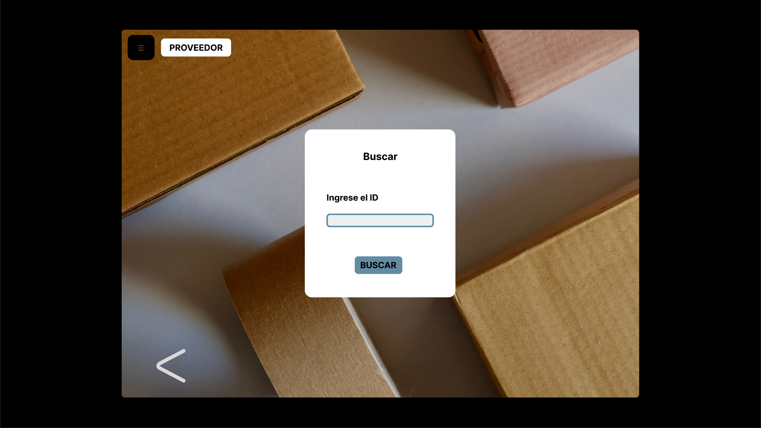

**PRODUCTO**

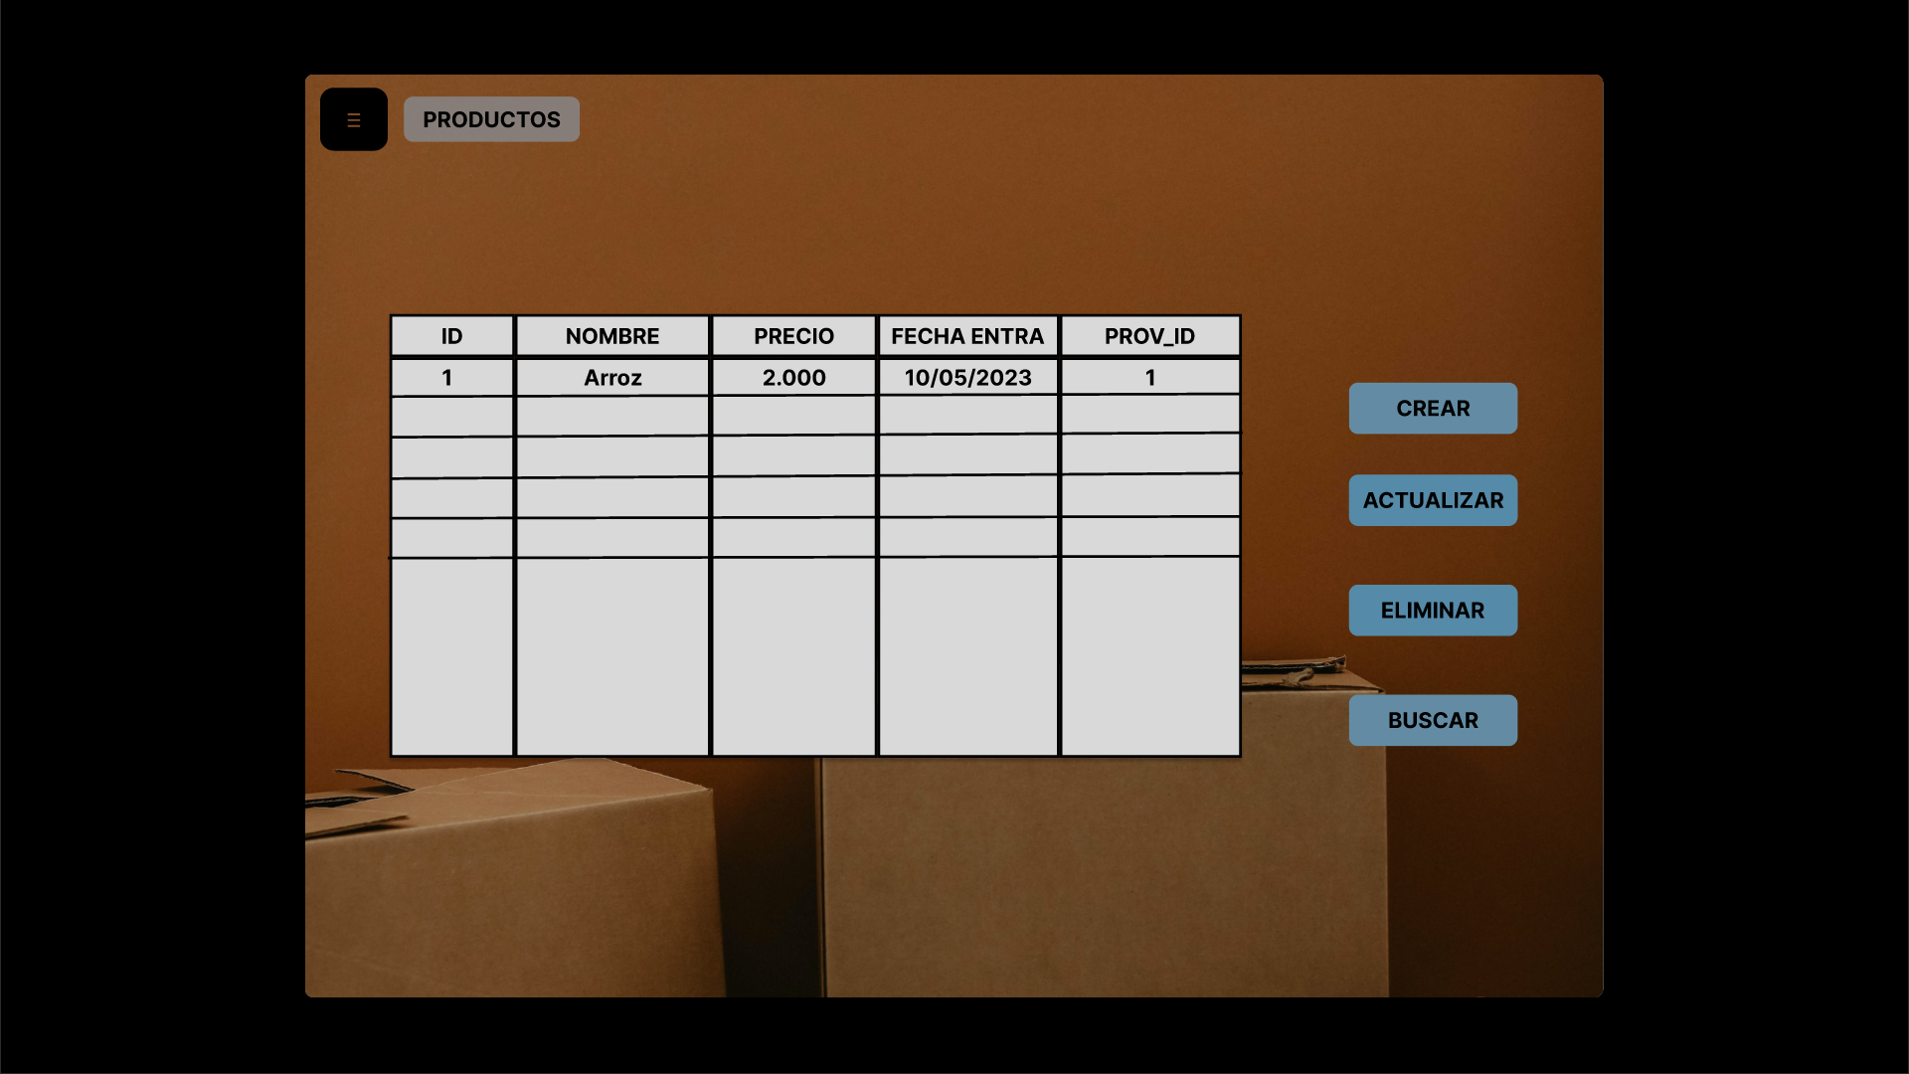

**CREAR PRODUCTO**

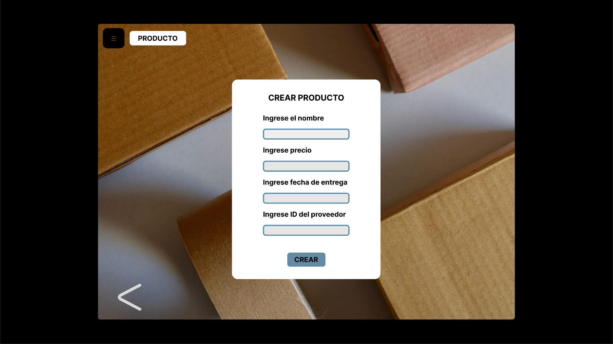

**ACTUALIZAR PRODUCTO**

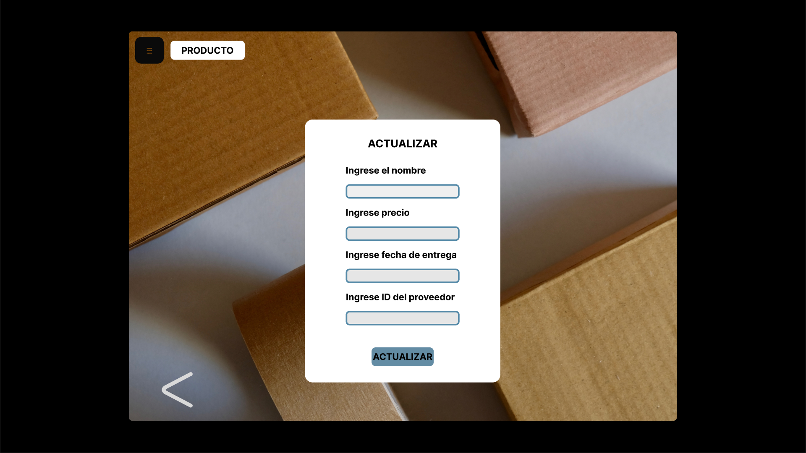

**ELIMINAR PRODUCTO**

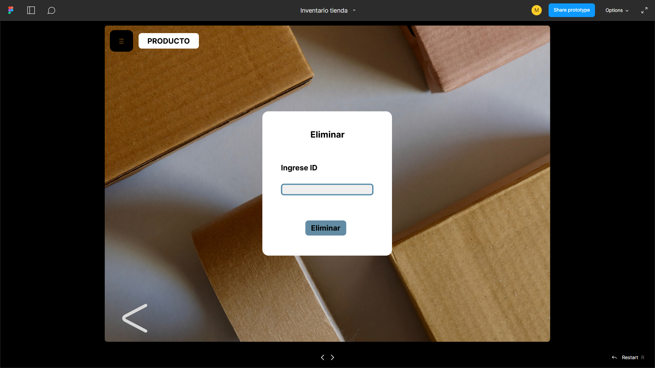

**BUSCAR PRODUCTO**

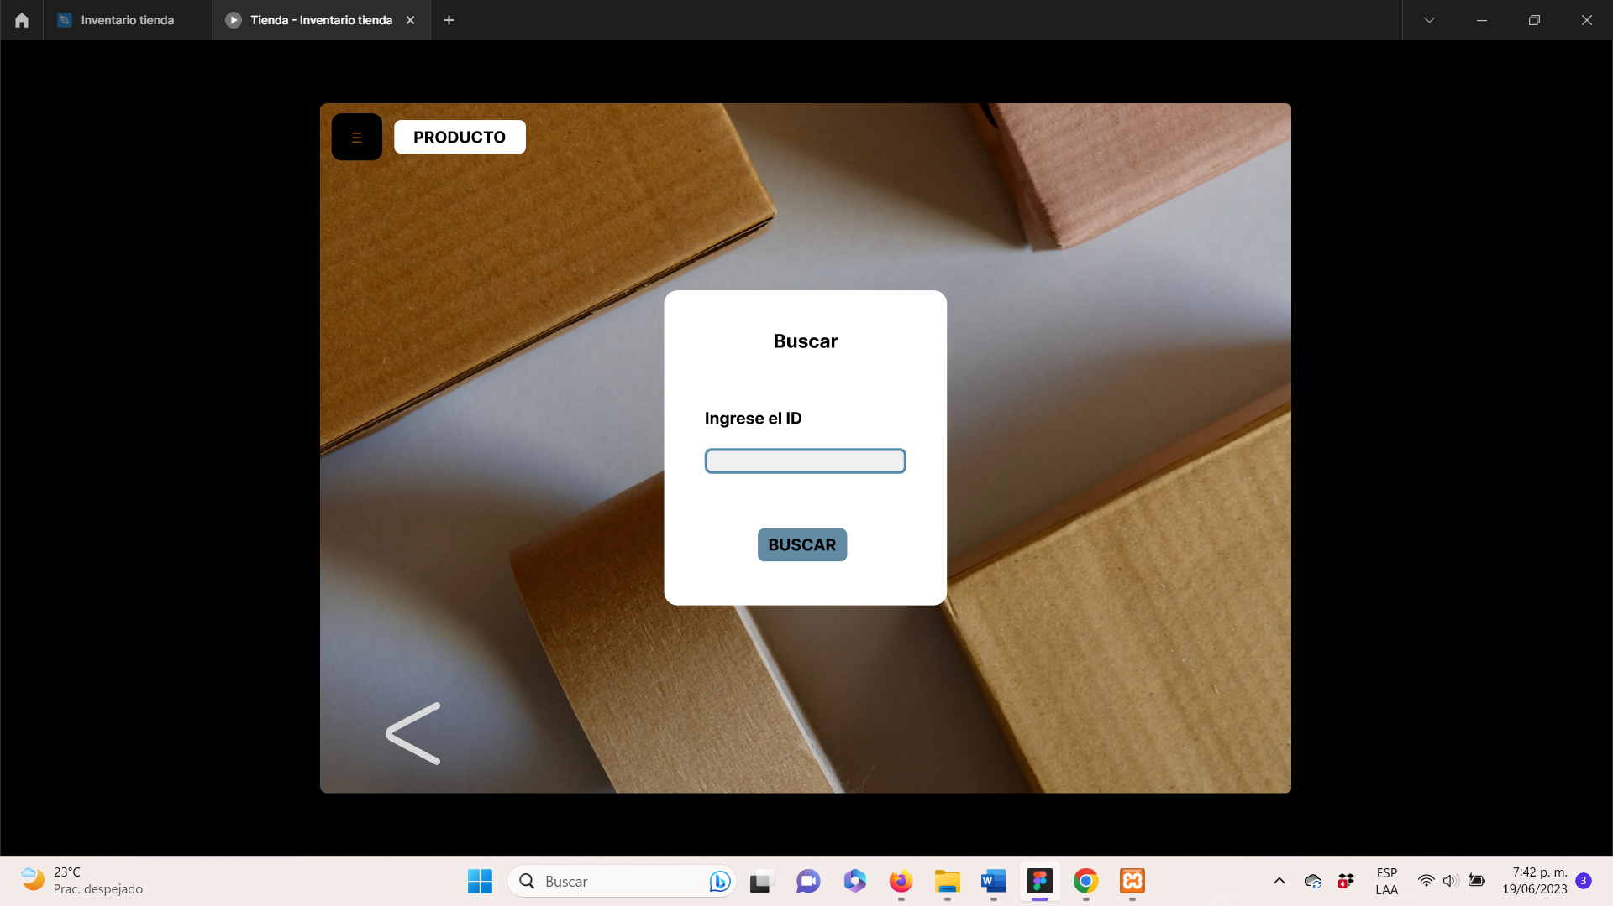

**EXISTENCIAS**

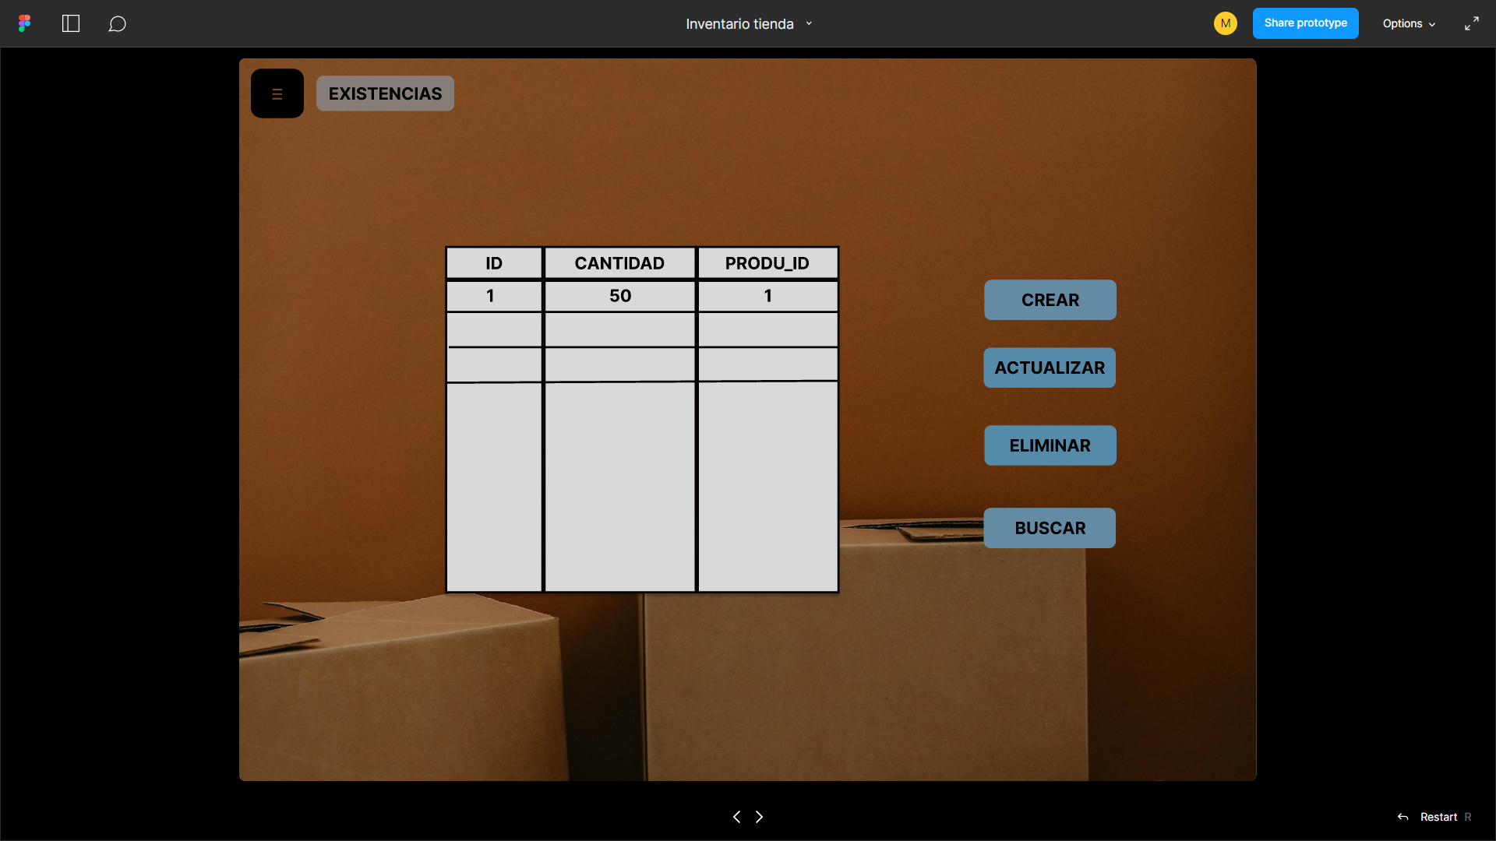

**CREAR EXISTENCIA**

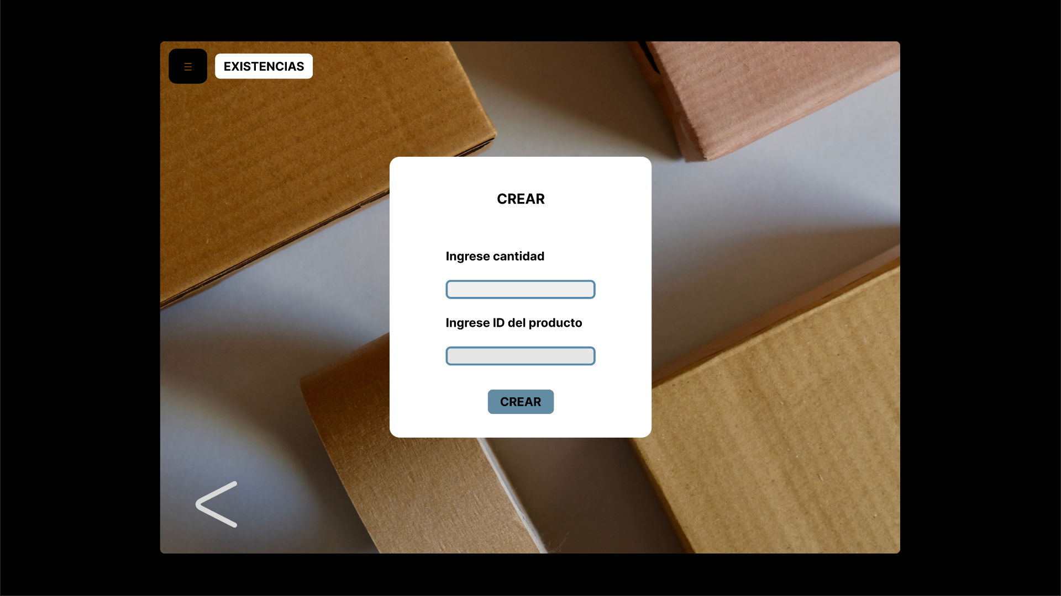

**ACTUALIZAR EXISTENCIA**

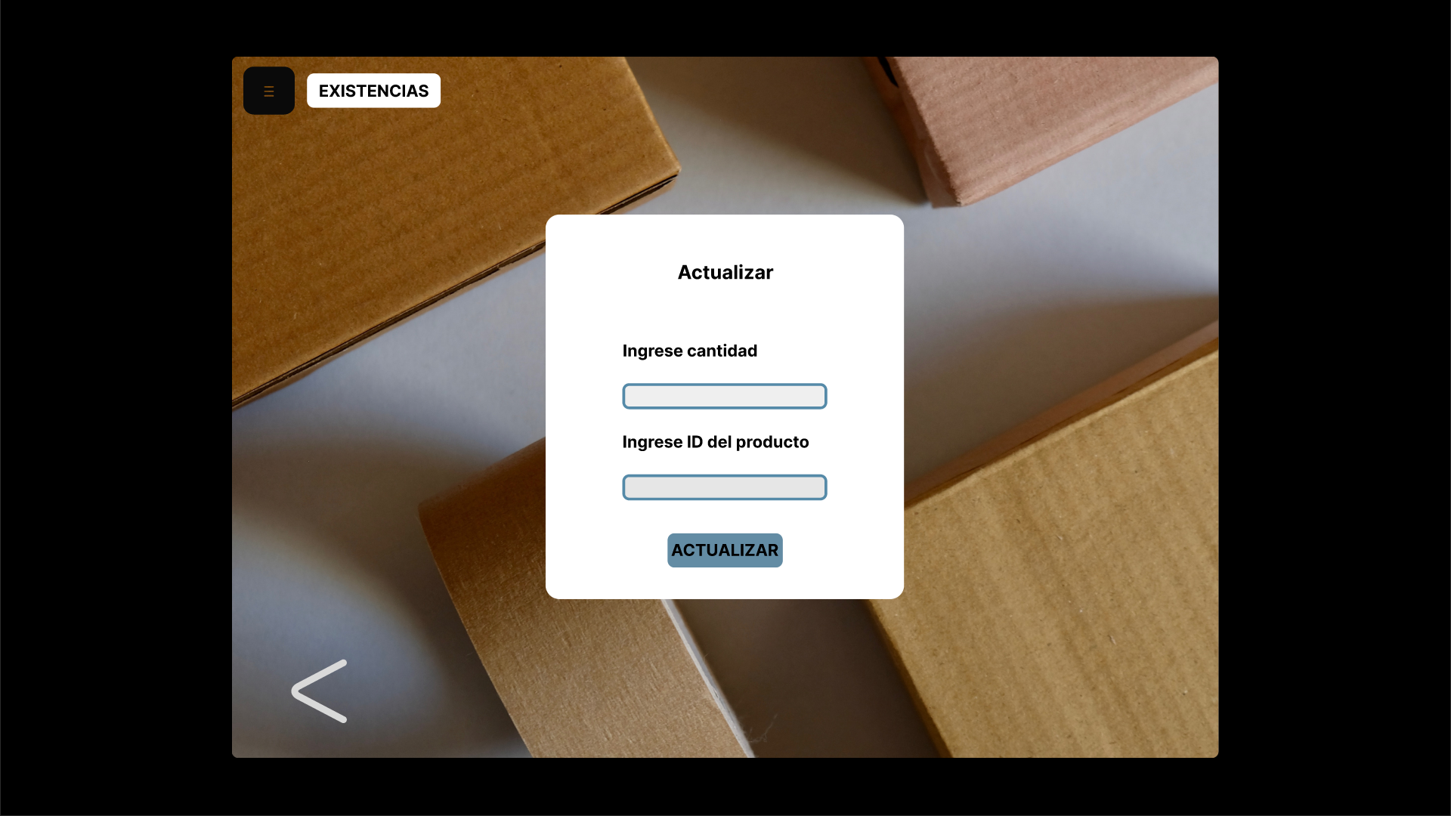

**ELIMINAR EXISTENCIA**

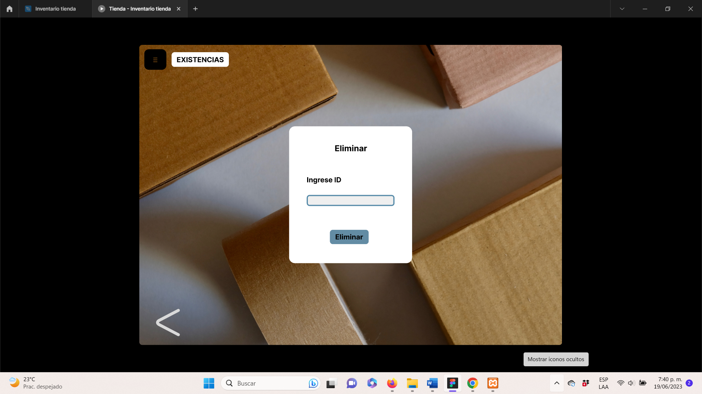

**BUSCAR EXISTENCIA**

